BÀI 15: ĐẶC ĐIỂM DÂN CƯ XÃ HỘI
PHƯƠNG THỨC KHAI THÁC TỰ NHIÊN BỀN VỮNG Ở BẮC MỸ

I. MỤC TIÊU
1. Kiến thức
- Phân tích được một trong những vấn để về dân cư, xã hội: vấn đề nhập cư và chủng tộc, vấn đề đô thị hoá ở Bắc Mỹ.
-Phân tích được phương thức con nguừi khai thác tự nhiên bền vững ở Bắc Mỹ.
-Xác định được các luồng nhập cư vào Bắc Mỹ trên lược đồ.
-Xác định được trên bản đồ mội số trung tầm kinh tế quan trọng ở Bắc Mỹ.
2. Năng lực
- Năng lực nhận thức Địa lí: Năng lực nhận mức thế giới theo quan điểm không gian, giải thích hiện tượng và quá trình địa lí tự nhiên và địa lí kinh tế - xã hội.
- Năng lực tìm hiểu Địa lí: sử dụng công cụ Địa lí (bản đồ, bảng số liệu, hình ảnh,..),sử dụng tranh ảnh địa lý, video clip.
- Năng lực vận dụng kiến thức, kĩ năng Địa lí vào cuộc sống.
3. Phẩm chất
- Chăm chỉ: Tìm hiểu kiến thức trên internet phục vụ cho học tập, yêu khoa học, ham học hỏi.
II. THIẾT BỊ DẠY HỌC VÀ HỌC LIỆU
- Lược đồ các luồng nhập cư vào châu Mỹ.
-Bản đổ các trung tâm kinh tế quan trọng ở Bắc Mỹ, năm 2020.
-Một số hình ảnh, video về dân cư, xã hội, các hoạt động khai thác tự nhiên bền vững ở Bắc Mỹ.
III. TIẾN TRÌNH DẠY HỌC
1. Hoạt động xuất phát/ khởi động
a. Mục tiêu
- Kết nối vào bài học, tạo hứng thú cho người học.
b. Nội dung
- Thử tài hiểu biết một số kiến thức về khu vực Bắc Mĩ.
c. Sản phẩm
- Câu trả lời cá nhân của học sinh.
d. Cách thức tổ chức
Bước 1: Giao nhiệm vụ
-Giáo viên phát cho học sinh 1 phiếu học tập gồm bản đồ câm Thế giới và quốc kì của một số quốc gia. Yêu cầu học sinh tô màu vào các quốc gia thuộc Bắc Mỹ
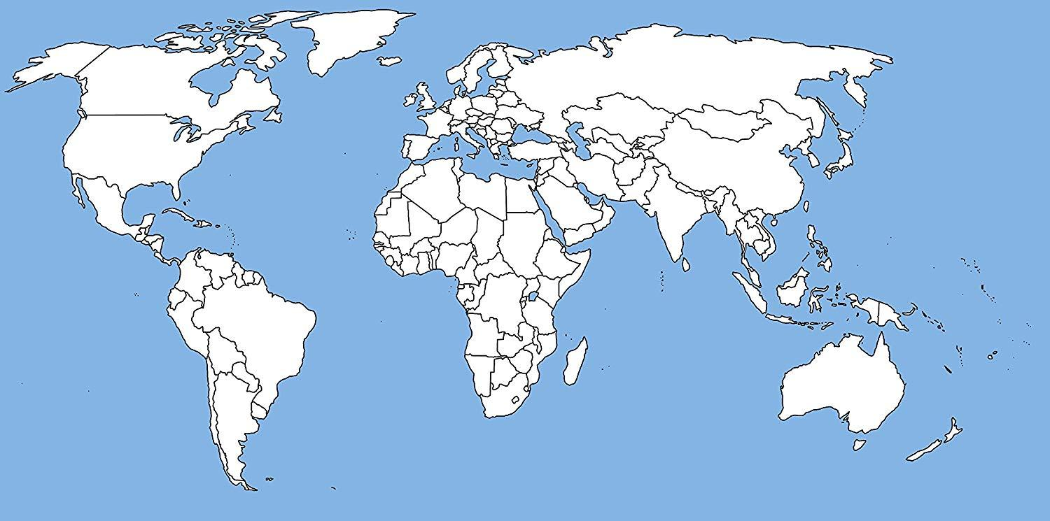 | 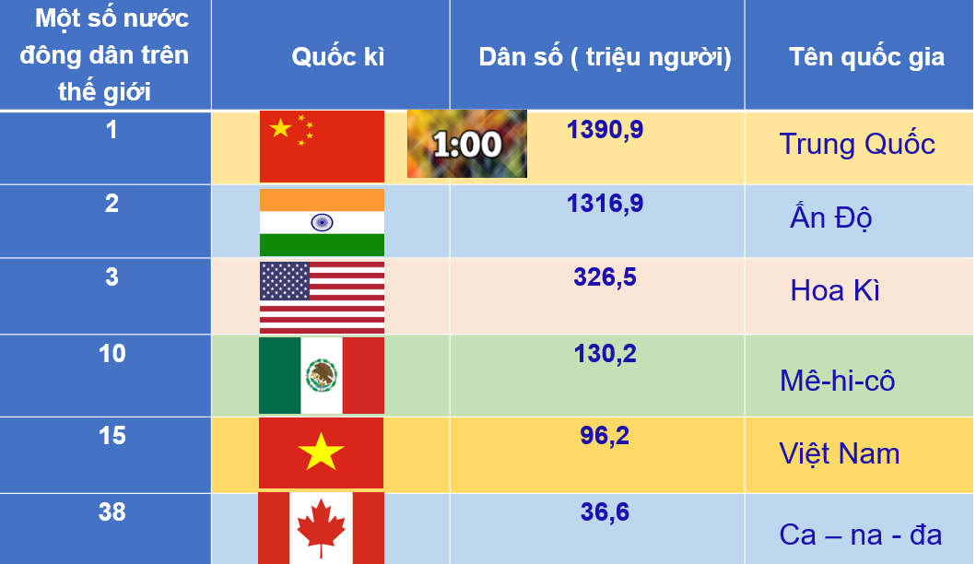
Bước 2: HS thực hiện nhiệm vụ
Bước 3: Báo cáo kết quả
Bước 4: Đánh giá và chốt kiến thức, và kết nối vào bài học.
Dân cư Bắc Mỹ đa chung tộc vởi nhiều nguổn gốc khác nhau. Đây là khu vực phát triển kinh tế bậc nhất thế giới, nhờ vào việc khai thác hiệu quả các nguồn tài nguyên thiên nhiên. Vậy người dân ở Bắc Mỹ đã khai thác tự nhiên như thế nao để đạt hiệu quả cao?
2. Hoạt động 2: Hình thành kiến thức mới
2.1. Tìm hiểu đặc điểm dân cư xã hội Bắc Mỹ
a. Mục tiêu
-Phân tích được vấn đề nhập cư và chủng tộc ở Bắc Mỹ.
-Xác định được các luồng nhập cư vào Bắc Mỹ trên lược đồ.
- Phân tích được vấn đề đô thị hoá ở Bắc Mỹ.
b. Nội dung
- Dựa vào hình 1 và thông tin trong mục a, hãy nêu đặc điểm nhập cư và chủng tộc ở Bắc Mỹ.
- Dựa vào thông tin và bảng số liệu trong mục b, hãy trình bày đặc điểm đô thị hoá ở Bắc Mỹ.
c. Sản Phẩm
Câu trả lời của học sinh
d. Cách thức tổ chức
Bước 1: Giao nhiệm vụ  Nhiệm vụ 1: Thảo luận cặp đôi. Dựa vào hình 1, thông tin SGK, em hãy :  -Nêu đặc điểm nhập cư và chủng tộc ở Bắc Mỹ?  - Các luồng nhập cư đem lại những thuận lợi và khó khăn gì cho Bắc Mỹ ? | 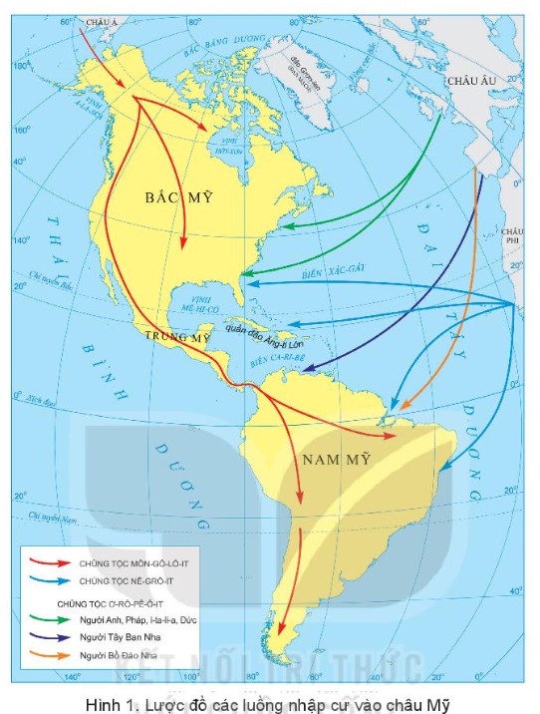
Nhiệm vụ 2- Cặp đôi: Dựa vào thông tin SGK, bảng số liệu trang 146, các em hãy trao đổi và hoàn thành thông tin phiếu học tập sau:
Đô thị hóa Bắc Mỹ
1. Tỉ lệ dân thành thị của Bắc Mỹ năm 2020? Nhận xét? | 82,6% -> Tốc độ đô thị hóa cao.
2. Nguyên nhân của thực trạng đó? | Do sự phát triển mạnh mẽ của công nghiệp
3. Một số đô thị lớn ở Bắc Mỹ? | Niu- Ooc, Lôt-an-gio-let, Si-ca-go, Môn-tre-an.
4. Các đô thị lớn ở Bắc Mỹ thường phân bố ở đâu? Vì sao? | - Phân bố ở vùng ven biển, phía nam hệ thống ngũ hồ và ven Đại tây dương.  - Các điều kiện tự nhiên thuận lợi: Địa hình, khí hậu, …

Bước 2: Thực hiện nhiệm vụ nhóm/cá nhân
Bước 3: Báo cáo kết quả
- HS báo cáo kết quả làm việc trước lớp
- HS khác nhận xét, bổ sung
Bước 4: Đánh giá và chốt kiến thức
- Giáo viên quan sát, nhận xét đánh giá quá trình thực hiện của học sinh về thái độ, tinh thần học tập, khả năng giao tiếp, trình bày và đánh giá kết quả cuối cùng của học sinh.

1. Đặc điểm dân cư xã hội
a. Vấn đề nhập cư và chủng tộc
- Lịch sử nhập cư đã tạo nên thành phần chủng tộc đa dạng ở Bắc Mỹ. Trong quá trình chung sống, các chủng tộc hoà huyết khiến thành phẩn dân cư thêm phức tạp.
b. Đô thị hóa
- Do sự phát triển mạnh mẽ của công nghiệp đã thúc đẩy quá trình đô thị hoá ở Bắc Mỹ=> Đây là khu vực có ti lệ dân đô thị đạt 82,6% (năm 2020) cao hơn so với châu Phi, châu Á, châu Âu.
- Các đô thị lớn cũng đồng thời là các trung tâm kinh tế lớn.
- Các đô thị lớn chủ yếu tập trung ở phía nam hệ thống Ngũ Hổ và ven Đại Tây Dương, Vào sâu trong nội địa, các đô thị nhỏ hơn và thưa thớt hơn.
2.2. Tìm hiểu các trung tâm kinh tế quan trọng ở Bắc Mỹ
a. Mục tiêu
- Xác định được trên bản đồ một số trung tâm kinh tế quan trọng ở Bắc Mỹ.
b. Nội dung: Quan sát hình 2, hãy:
-Xác định trên bản đổ các trung tâm kinh tế quan trọng ở Bắc Mỹ.
-Kể tên các ngành kinh tế ở một số trung tâm.
c. Sản Phẩm
- Câu trả lời của học sinh
d. Cách thức tổ chức
Bước 1: Giao nhiệm vụ
Quan sát hình 2, hãy:  -Xác định trên bản đổ các trung tâm kinh tế quan trọng ở Bắc Mỹ?  - Các trung tâm kinh tế quan trọng ở Bắc Mỹ phân bố ở đâu?  - Kể tên các ngành kinh tế ở một số trung tâm? | 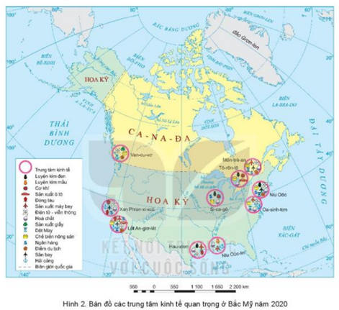
Bước 2: HS thực hiện nhiệm vụ
- HS trao đổi và trả lời câu hỏi
Bước 3: HS báo cáo kết quả làm việc
-HS trình bày, các nhóm khác nhận xét, bổ sung
Bước 4: Đánh giá và chốt kiến thức
- Giáo viên quan sát, nhận xét đánh giá quá trình thực hiện của học sinh về thái độ, tinh thần học tập, khả năng giao tiếp, trình bày và đánh giá kết quả cuối cùng của học sinh.
2. Các trung tâm kinh tế quan trọng
- Các trung tâm kinh tế quan trọng ở Bắc Mỹ trên bản đồ: Van-cu-vơ, Xan Phran-xi-xcô, Lốt An-giơ lét, Hau-xtơn, Niu Oóc-lin, Si-ca-gô, Oa-sinh tơn, Niu Oóc, Tô-rôn-tô,
Môn-trê-an.
2.3. Tìm hiểu phương thức con người khai thác tự nhiên bền vững ở Bắc Mỹ
a. Mục tiêu
- Phân tích được phương thức con người khai thác tự nhiên bền vững ở Băc Mỹ.
b. Nội dung
- Dựa vào thông tin trong mục 3, hãy phân tích phương thức con người khai thác tự nhiên bền vững ở Bắc Mỹ thông qua việc sử dụng tài nguyên rừng, nước, đất, khoáng sản.
c. Sản Phẩm
- Câu trả lời của học sinh
d. Cách thức tổ chức
Bước 1: Giao nhiệm vụ - Hoạt động nhóm: Dựa vào thông tin SGK mục 3, hiểu biết của bản thân, các em hãy trao đổi và trả lời câu hỏi:
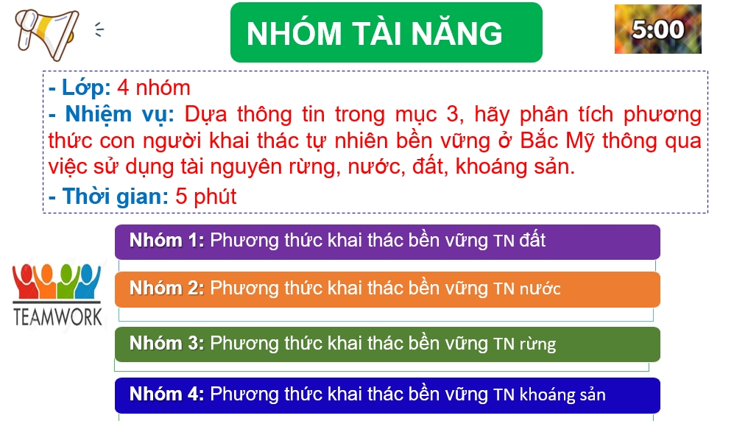
+ Nhóm 1: Tìm hiểu vế phương thức con nguời khai thác bền vững tài nguyên đất (Đất được sử dụng vào những lĩnh vực gì? Trong quá trình khai thác, người dân đã sử dụng các biện pháp gì để nâng cao hiệu quá sử dụng đất?).
+ Nhóm 2: Tìm hiểu về phương thức con người khai thác bến vững tài nguyên nước (Nêu đặc điểm của sông, hồ Bắc Mỹ. Kể tên một số sông, hồ lớn ở đây. Nguồn nước được sử dụng vào những lĩnh vực gì?).
+ Nhóm 3: Tìm hiểu về phương thức con người khai thác bền vững tài nguyên rừng (Kể tên các loại rừng ở Bắc Mỹ. Rừng ở Bắc Mỹ được khai thác như thế nào? Nêu những biện pháp các quốc gia sử dụng để bảo vệ rừng).
+ Nhóm 4: Tìm hiểu về phương thức con người khai thác bền vững tài nguyên khoáng sản (Kể tên các loại khoang sản ở Bắc Mỹ. Trình bày sự thay đổi trong việc sử dụng tài nguyên khoáng sản ở Bắc Mỹ).
Bước 2: HS thực hiện nhiệm vụ
- HS trao đổi và trả lời câu hỏi
Bước 3: HS báo cáo kết quả làm việc
-HS trình bày, các học sinh khác nhận xét, bổ sung.
Bước 4: Đánh giá và chốt kiến thức
- Giáo viên quan sát, nhận xét đánh giá quá trình thực hiện của học sinh về thái độ, tinh thần học tập, khả năng giao tiếp, trình bày và đánh giá kết quả cuối cùng của học sinh. -Để mở rộng kiến thức, GV cho GV có thể cung cấp thêm hình ảnh, video về phương thức con người khai thác, sử dụng tự nhiên bền vung ớ Bắc Mỹ.
3. Phương thức con người khai thác tự nhiên bền vững ở Bắc Mỹ.
-Phương thức khai thác bền vững tài nguyên rừng: Thành lập các vườn quổc gia, khai thác có chọn lọc và để rừng tái sinh tự nhiên, quy định trồng mới sau khi khai thác, phòng chống cháy rừng, ...
-Phương thức khai thác bền vững tài nguyên nước: Quy định xử lí nước thải, ban hành Đạo luật nuớc sạch, ... Tài nguyên nước được khai thác tổng hợp nhằm tăng hiệu quả sử dụng và mang tính bền vững trong khai thác.
- Phương thức khai thác bền vững tài nguyên đất: Đẩy mạnh phát triển nông nghiệp theo hướng “nông nghiệp xanh”, ứng dụng khoa học - công nghệ trong quá trình sản xuất, nhờ đó đem lại năng suất cao, đồng thời bảo vệ tài nguyên đất.
-Phương thức khai thác bền vững tài nguyên khoáng sản: Các nước Bắc Mỹ đã có nhiều biện pháp sử dụng tiết kiệm và hiệu quả tài nguyên khoáng sản, đồng thời đẩy mạnh sử dụng các nguồn năng lượng tái tạo và vật liệu thay thế.
3. Hoạt động luyện tập
a. Mục tiêu
-Củng cố, luyện tập các kiến thức đã học trong bài.
b. Nội dung
- Tham gia trò chơi để trả lời các câu hỏi.
c. Sản Phẩm
- Câu trả lời của học sinh
d. Cách thức tổ chức
Bước 1: Giao nhiệm vụ cho học sinh:
1. Chủng tộc di cư đầu tiên sang Bắc Mỹ?
2. Tỉ lệ dân thành thị của Bắc Mỹ năm 2020?
3. Các đô thị lớn ở Bắc Mỹ tập trung chủ yếu ở?
4. Bắc Mỹ có bao nhiêu đô thị trên 10 triệu dân?
Bước 2: Thực hiện nhiệm vụ
Bước 3: Báo cáo kết quả làm việc
Bước 4: GV nhận xét, đánh giá và chuẩn kiến thức.
4. Hoạt động vận dụng, mở rộng
a. Mục tiêu
- Vận dụng kiến thức đã học để giải quyết vấn đề trong thực tiễn.
b. Nội dung
-Tìm hiểu nền nông nghiệp nước Mỹ.
c. Sản Phẩm
- Câu trả lời của học sinh.
d. Cách thức tổ chức
Bước 1: Giao nhiệm vụ:
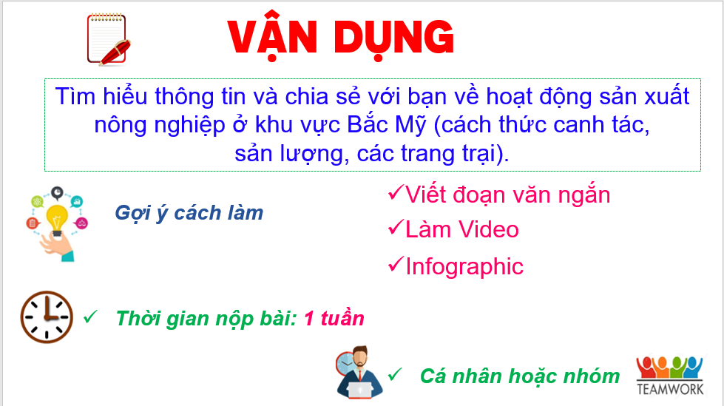
Bước 2: HS thực hiện nhiệm vụ
Bước 3: Báo cáo kết quả làm việc vào tiết học tiếp theo.
Bước 4: Gv quan sát, nhận xét đánh giá hoạt động học của hs.

